IOS 多屏互动
用户手册



二o一三年三月

目录：
一、 多屏互动产品概述 2
第一章、安装和使用介绍 3
第二章、智控 3
1、设备搜索 4
2、电视遥控器操作 6
2. 鼠标 键盘操作 8
3. 重力控制操作 10
4. 触摸板 10
第三章、互联网视频分享 11
支持DLNA、AirPlay第三方视频内容分享到机顶盒大屏幕如腾讯视频、PPTV、搜狐视频等。 11
第四章、 常见问题解答 11

多屏互动产品概述
即讯多屏互动软件是一款应用于 Android /ios手机/平板平台，通过指尖触摸手机液晶屏控制Android TV/机顶盒实现遥控、鼠标操控、体感游戏，媒体分享等操作，包括智控、多媒体分享、视频点播、传屏等几大功能模块。该产品基于自主开发的Remote3c网络协议，比DLNA、AirPlay协议速度更快，支持1080P视频内容分享，传屏支持720P视频传输。

Android手机和iphone手机客户需到公司官网http://www.remote3c.com/xiazai.html下载（或者通过即讯云精灵电视盒屏幕右方的二维码扫描）到手机客户端软件并安装，在使用之前，先保证手机和电视盒连接在同一个路由器上。

第一章、安装和使用介绍
注：首先要配置好路由器，保证机顶盒和手机连接在同一个路由器上面：
用户可从苹果应用商店App store即讯多屏互动或者从https://itunes.apple.com/us/app/ji-xun-duo-ping-hu-dong/id594755052?ls=1&mt=8下载应用，本软件支持4.3以上所有的 IOS 版本。安装成功后可在应用列表内看到：
图标：表示即讯多屏互动。

软件通过指尖触摸软件完成操作。使用软件前应当先确保与电视连接成功。

第二章、智控
智控主要是用手机模拟电视/机顶盒的遥控、鼠标、触摸屏、重力传感器，使电视/机顶盒如同安卓手机一样操作自如；下面为智控各模块的使用和说明。

1、设备搜索
手机端：
- 当机顶盒没有开机或者网络连接失败就会给出警告提示，如下图所示：
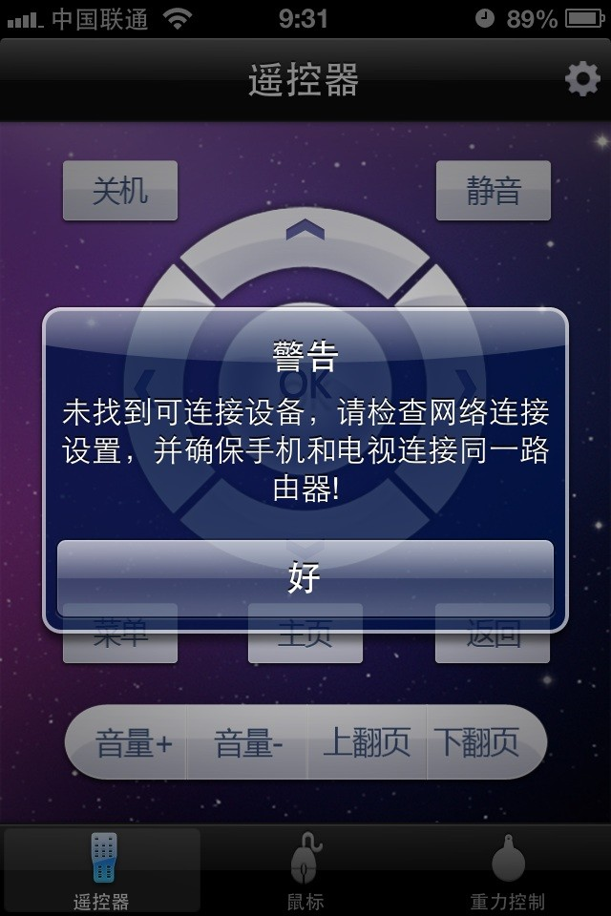

- 当机顶盒正常打开，网络连接正常，且手机跟机顶盒连在同一个路由器上面时，就会自动搜索到可连接的设备。如下图所示：
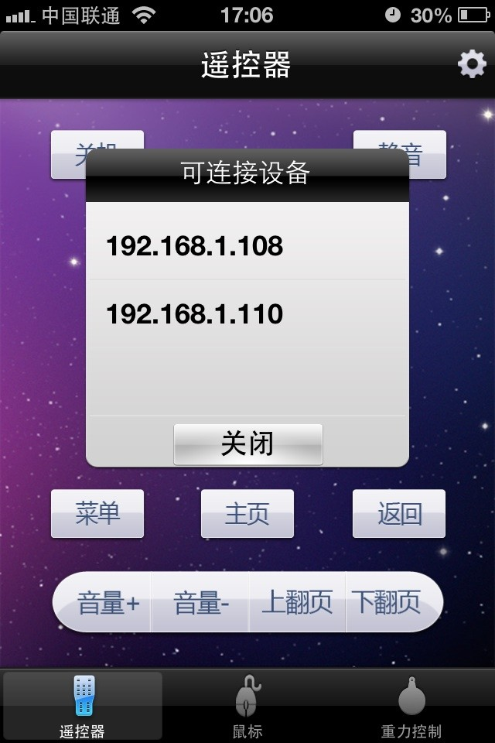
- 也可点击“”该按钮手动搜身，列出可连接设备的列表。

选择要连接的设备，当连接成功后，给出提示，如下图所示：
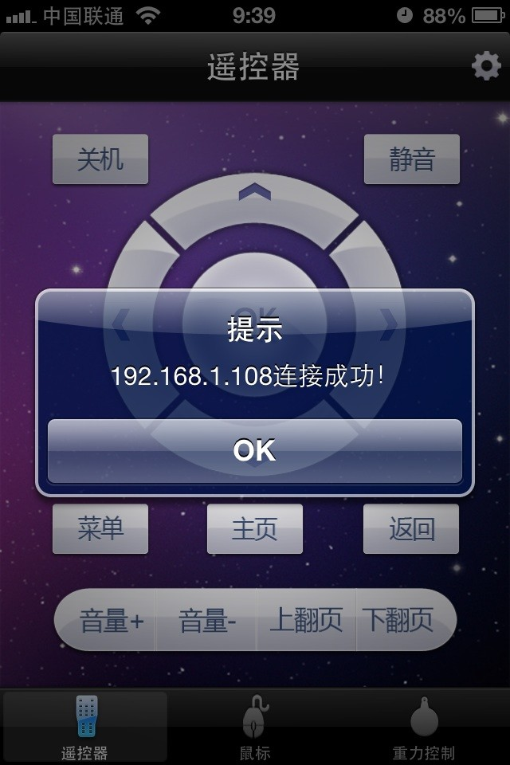

2、电视遥控器操作
电视遥控界面主要用于操作电视应用菜单，遥控器页主要用于方便用户切换指定频道、关机、静音等功能，如下图：
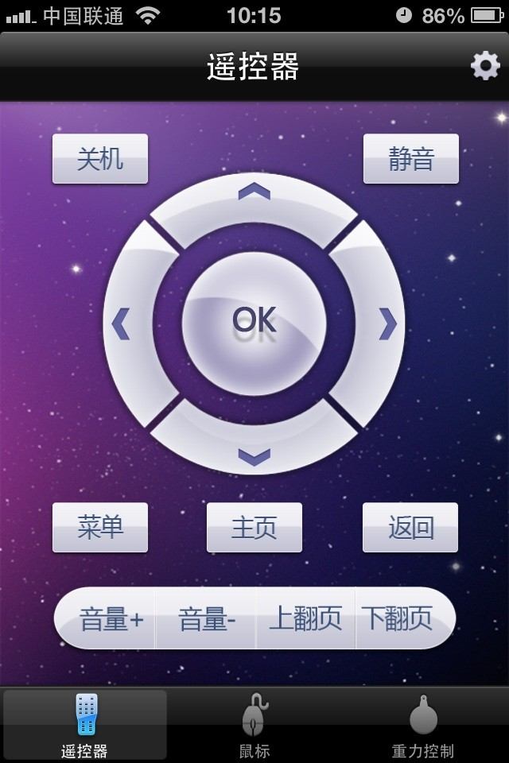
1、点击“”按钮选项，就会关闭机顶盒
2、点击“”按钮选项，关闭当前电视机的播放声音
3、点击“”按钮，回到应用程序选项
4、点击“”按钮，则返回到上一级界面
5、点击“”按钮，前者用来控制电视机播放的声音，后者在首页用来切换频道其它页面则为翻页功能

2. 鼠标 键盘操作
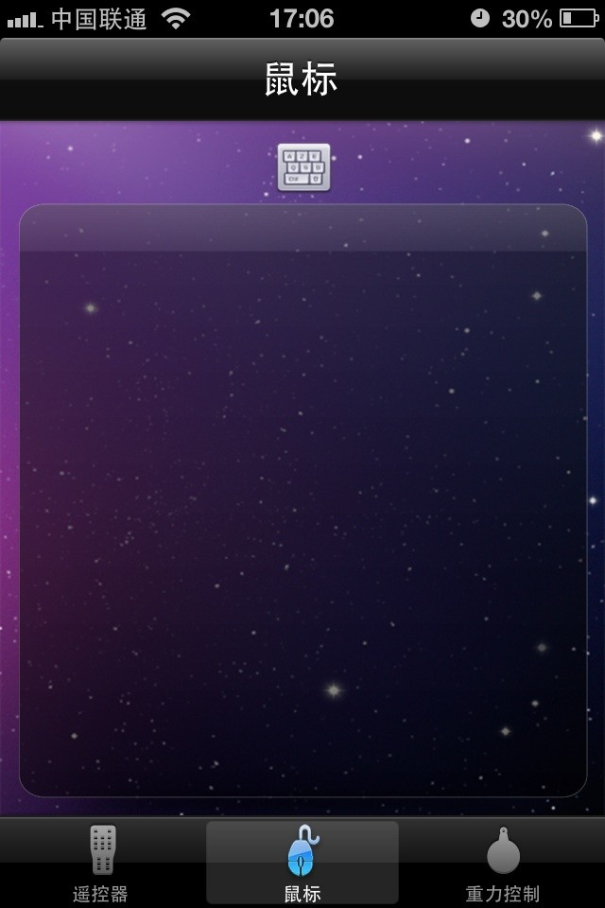
1、单机模拟鼠标左键（进入应用），双击模拟鼠标右键（退出应用）
2、鼠标的滑动区域，代表当前可以操作的区域为电视的界面
3、点击“”该按钮，为键盘所对应的图；利用手机输入法可免去遥控器给电视输入的烦恼。如下图所示：
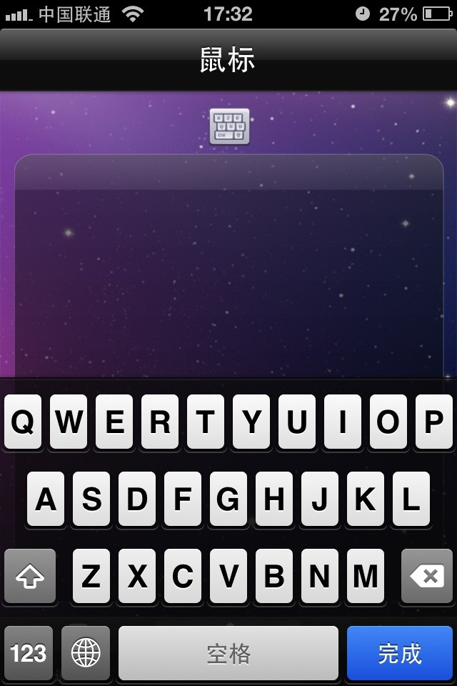
- 具体操作模拟英式键盘操作，参考键盘的输入方式，具体支持依赖电视端支持；
- 手机上的输入法（包括拼音、五笔、语音、手写等）输出的结果传输到电视机/机顶盒上
注：手写、语音(对着手机说话、写字可传送到电视屏幕上)ios版本暂时不支持语音输入
- 点击””该按钮，可以切换输入法
- 当键盘为开启的时候，重新点击””该按钮，就可以将键盘隐藏
- 点击“”该处，又可重新切换成遥控器操作

3. 重力控制操作
1、重力游戏控制 由体感游戏界面开始，需要在机顶盒上先点击进入体感游戏界面才能起作用。重力游戏控制器拿着手机方便玩游戏，更直观的是直接观看电视的屏幕，手动方便、画面大而清晰，使你轻松玩电视上的游戏就像在手机上玩一样方便。

如下图所示：


触摸板

- 为了方便有些游戏会有一些按键来发子弹或其他操作的，我们都可以通过触摸板来进行该操作，同时也可以通过触摸板来控制方向，不过一般方向都是通过重力感应来控制的
- 多点触摸（两个手指以上触摸，目前只做了两个手指），用手指控制图片的放大或者缩小

第三章、互联网视频分享

支持DLNA、AirPlay第三方视频内容分享到机顶盒大屏幕如腾讯视频、PPTV、搜狐视频等。
以下是腾讯视频的AirPlay分享，如下所述：

第一：腾讯视屏AirPlay展示；
1、首先，下载好腾讯视屏Android/IOS版本的手机客户端
2、点击进入腾讯视屏手机客户端首页，选择一个要观看的节目或者电影，如图：
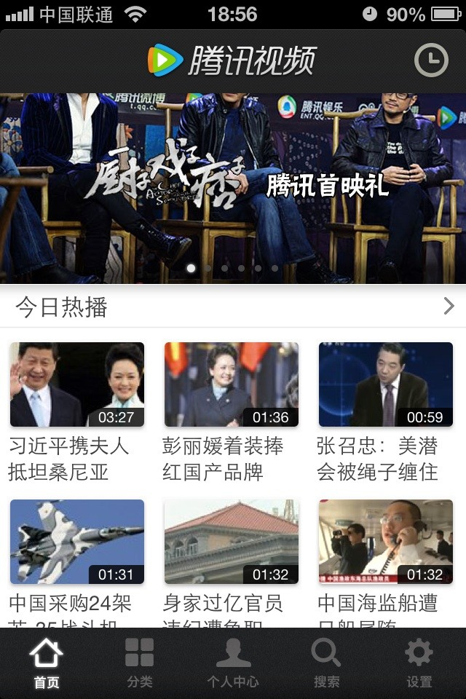
选择任何一个自己喜欢的节目，点击进入播放，如下图所示：

2.1：点击“”按钮，将会列出“播放设备”；其中“iphone”代表在手机上面播放。如下图：
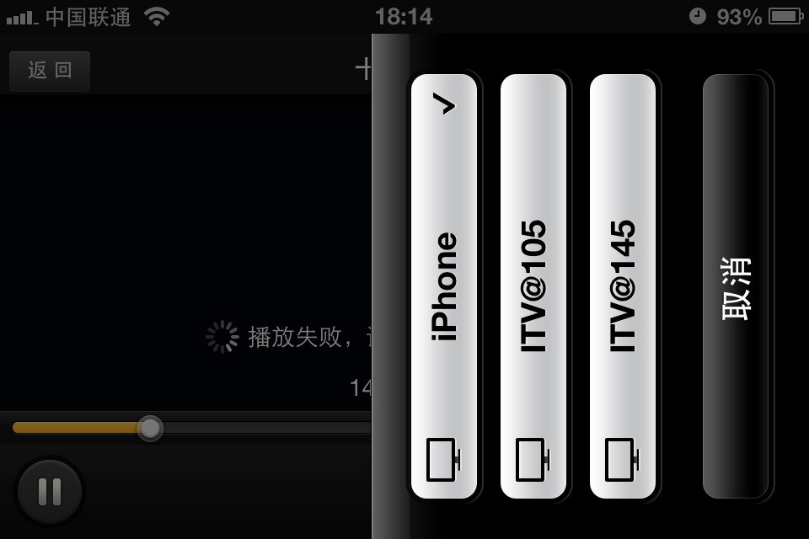

2.2：点击“”该按钮，也会列出“播放设备”。如图所示：
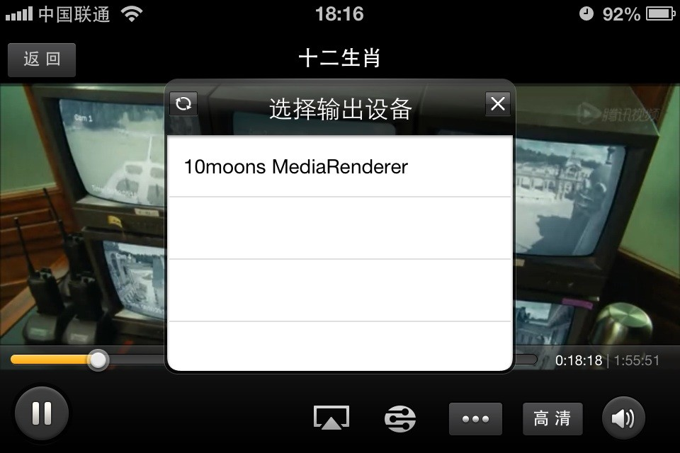
选择搜索到的可连接设备，视频将会被分享到对应的TV上面；
各种电影、电视机、动漫、综艺节目供大家观看，还有个地方的电视直播。让你随心所欲的切换各种频道；

第四章、 常见问题解答

- 无法正常开启或是打开出现“无信号”信息
请检查一下步骤：
- 电源指示灯是否亮着，如果没亮请检查电源连接
- 检查电视画面是否有“无信号”输入，如果没有检查电视盒，电视数据、电源连接；如果有出现“无信号”，请检查与电视连接是否正常，保证电视支持720P以上信号源输入
- 是否装有其他其他相同软件
- WIFI一直出于连接状态，无法连接
打开设置，连接WIFI无法连接，请检查一下步骤：
- 网络是否正常
- 检查启动时网卡是否正常，可以关机重新启动一次
- 检查路由器wifi广播是否打开和距离的遥远

- 视频无法播放（出现用户等待）
- 检查保证是否支持该视频格式播放
- 保证机器是否出于正常状态下
- 是否点击过多过快
- 点击等待查看是否可以正常播放，或是关机重启一次

4 遥控器、飞鼠不灵或是无法操作
- 检查电池是否电量不足或是接触不良
- 飞鼠是否处于待机状态下
- 遥控器是否对准遥控本身接受窗口

